Facebook群组开发及玩法指南

很多卖家提到Facebook站外，第一反应往往是两件事：
要么找服务商发折扣群
要么找人刷单测评
但如果你真的去看一些长期做站外的团队，会发现Facebook其实是一整套体系。
在很多成熟团队里，Facebook通常会承担四个角色：
- 给Listing持续导入订单
- 沉淀稳定的站外流量
- 在垂直用户群体中做曝光
- 在新品期获取评论
而这一切的基础，其实只有两个字：
群组
Facebook真正的价值，其实不是广告，也不是帖子，而是群组生态。

一、Facebook群组开发：所有站外玩法的起点
很多卖家做Facebook站外，一开始就直接找服务商。
但实际上Facebook上有大量公开群组，是可以自己开发的。
最简单的方法，就是直接在Facebook搜索关键词，例如：
- Amazon discount
- Amazon deals
- Amazon coupon
然后选择 Groups（群组）。
你会发现很多规模非常大的折扣群：
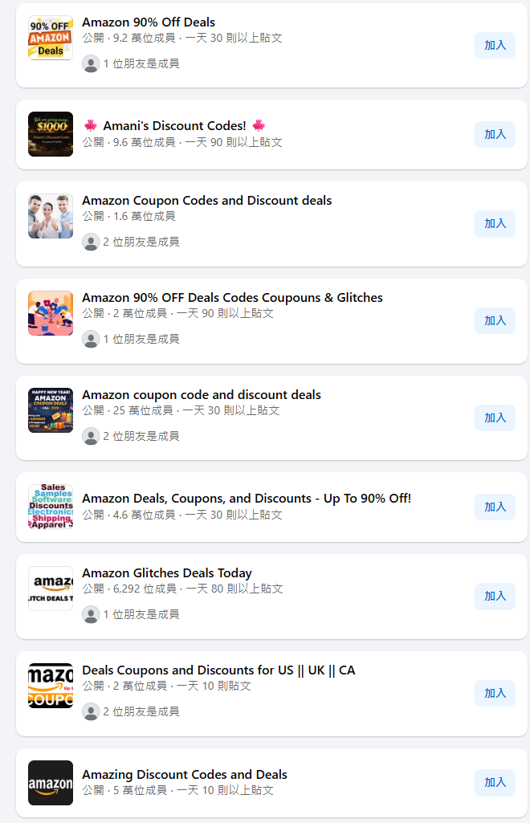
而这些群每天都在发各种Amazon产品折扣，很多卖家不知道的是，其实大部分群管理员都是接受商业发帖的，我们只需要进入群组，找到管理员点击联系即可
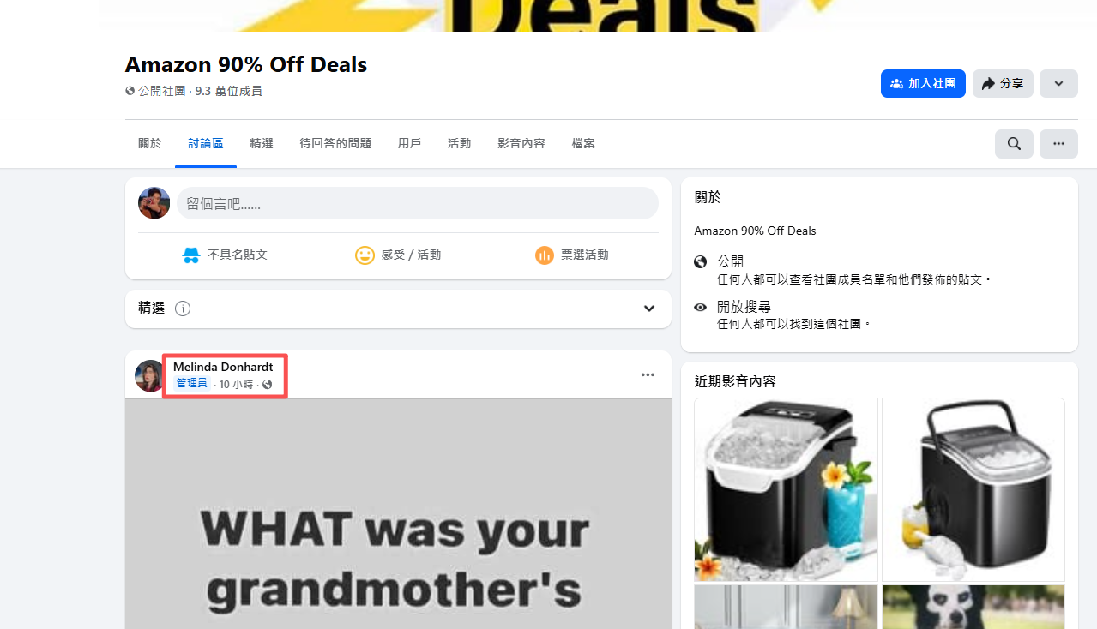
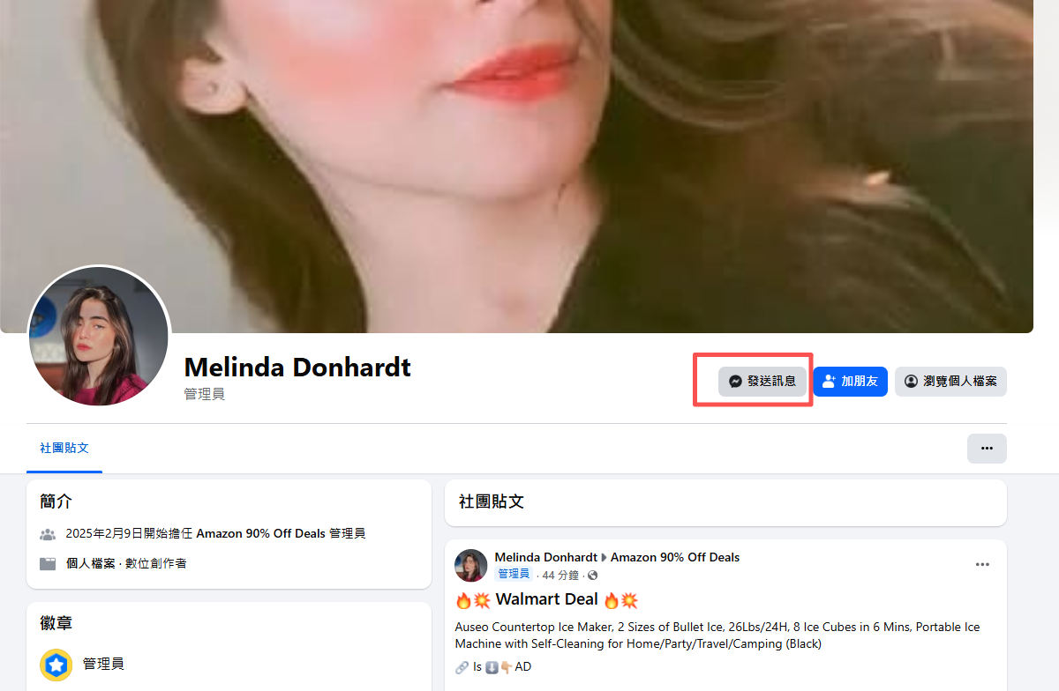
只需要私信管理员，例如：
Hi
Can I post an Amazon deal in your group?
How much per post?
一般管理员会回复2-3美元一条帖子。很多卖家平时找的服务商，其实也是在做同样的事情，当我们在多个群组发帖，就达到了服务商所谓的百万级群组曝光
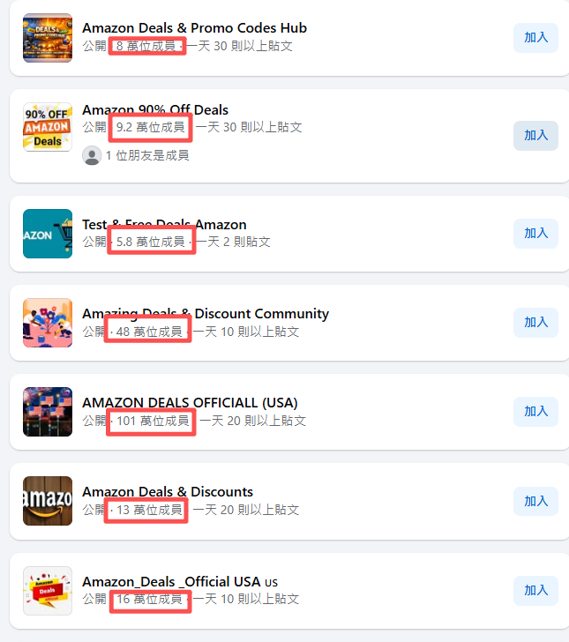

群组开发的关键：测试哪些群真的能出单
找到群只是第一步，更重要的是筛选。
很多团队会专门做一个简单的测试表，例如：
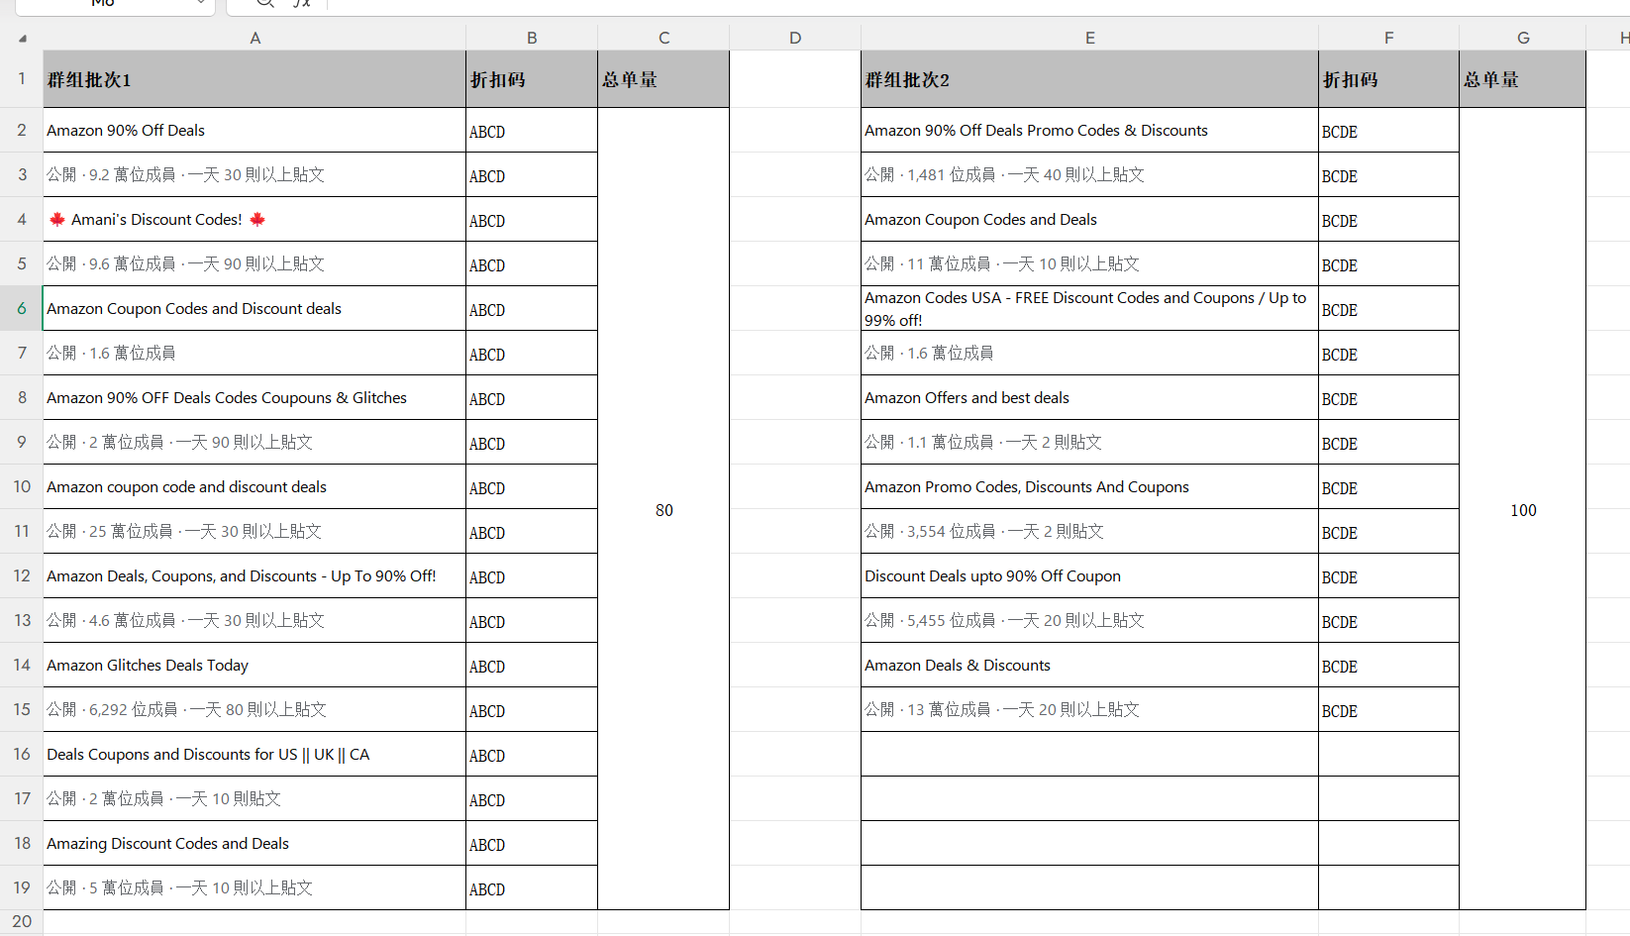
将群组按照折扣码进行分组，统计对比周期内的总单量，这样慢慢筛选下来，就能找到真正有效的群。
很多团队最终都会沉淀出 10-20个稳定出单的群组。
以后每次有新品，只要把折扣发这些群就可以。

二、折扣群：最稳定的Facebook出单渠道
当你手里有一批稳定的折扣群之后，其实就相当于拥有了一批长期流量入口。
很多卖家会觉得折扣群的订单不多。
例如：
一个群一次可能只出3、5单，虽然看起来不多。但如果你有10个稳定群，每天就可能多出30单左右的站外订单。
长期来看，这些订单会持续进入Listing，对权重其实非常有帮助。
很多品牌其实都是通过这种方式，让站外流量长期存在。

兴趣群：精准用户聚集的地方
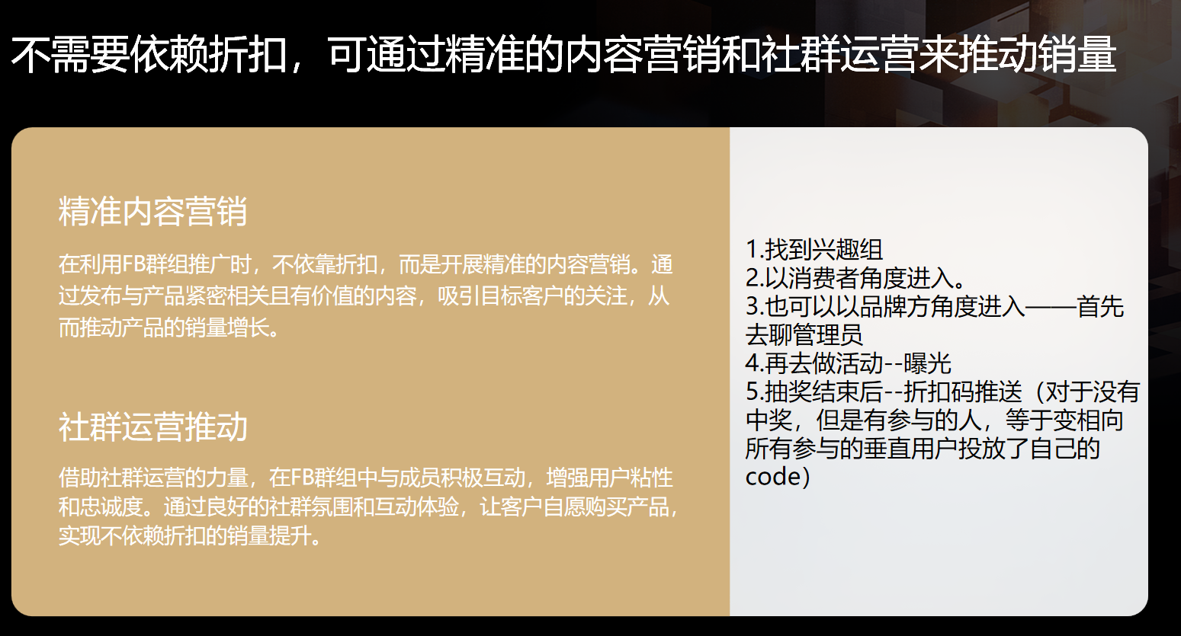
除了折扣群，Facebook上还有大量兴趣群组。
例如：
如果你卖的是钓鱼产品，可以搜索：
- Fishing
- fishing lovers
- fishing community
就可以找到很多钓鱼爱好者群。
这些群里的用户，本身就是你的目标用户。
但在这种群里，一开始千万不要直接卖货。
最好的方式是像普通用户一样参与讨论，例如：
- 刚在Amazon买了一个新的钓鱼装备
- 周末准备去试试
- 有没有人用过？
这种帖子看起来更像正常交流。
当你在群里慢慢混熟之后，可以开始分享：
- 使用体验
- 钓鱼照片
- 装备讨论
再过一段时间，就可以做一次简单的Giveaway活动。
例如抽3个用户免费送产品，没有中奖的人，可以再发一个折扣码。
因为这些用户本来就是对这个类目感兴趣的人，所以转化率往往会更高。

四、测评群：找到愿意测试产品的人
如果在Facebook继续搜索一些关键词，例如：
- Amazon product testing
- Amazon review group
你会发现有很多专门做产品测试的群组。
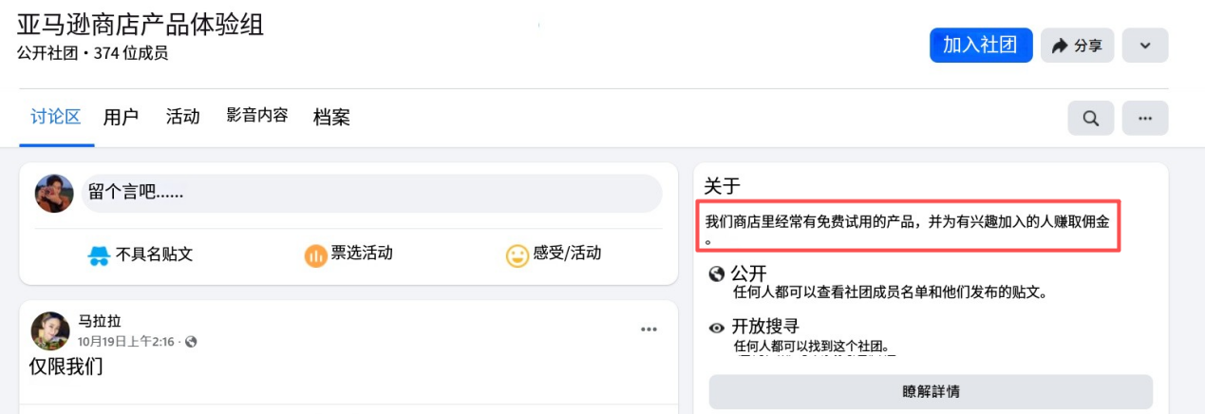
这些群里基本都是愿意参与产品测试的人。
进入群之后，可以发一条类似的帖子：
- Looking for product testers
- Free product available
- Need honest review after testing
通常会有不少人留言。
接下来就是私聊确认用户是否有Amazon账号，然后安排产品或奖励。
很多团队在新品期会通过这种方式找 5-10个真实用户做测评。
相比找服务商，这种方式最大的优势是：
用户更真实。

五、Giveaway：通过Facebook获取新品评论
除了测评群，Facebook还可以通过Giveaway获取评论。
最常见的方式就是发布一个抽奖帖子，例如：
- Free Product Giveaway
- We are giving away 5 free products.
- Comment “Interested” and message me.
帖子发布之后，会有很多人留言。
但关键的一步是让用户私信你。因为只有私信，你才能筛选用户。
一般会问两个问题：
- 有没有Amazon账号
- 能不能发Amazon profile截图
确认之后，可以给用户两种奖励：
- 免费寄产品
- 或者10美元礼品卡
然后让对方在Amazon页面写一下使用感受。
注意，不需要要求写好评，只需要真实体验即可。
很多团队一个新品只做 4-5条这样的直评，再配合 Vine，评论基础就能很快建立起来。

写在最后
很多卖家把Facebook当成一个一次性的引流渠道。
但如果你真的把它当成一个长期运营的流量池，其实会发现它可以承担很多角色。
例如：
通过群组开发找到稳定流量
通过折扣群持续带订单
在兴趣群做精准曝光
通过Giveaway获取评论
当这些事情同时跑起来的时候，Facebook其实就变成了一个可以持续给Listing输送订单的渠道。而很多成熟团队，早就已经在这么做了。

